Plan de gestión de interesados
Mapa mental del alcance y mapa de actores
EcoPan: sistema de gestión y predicción de demanda para panaderías
Capstone (PTY4614), Proyecto APT
Fecha: 21/08/2026 · Versión: 1.0
Documento elaborado sobre la Plantilla de plan de gestión de interesados (PMOInformatica). Incorpora el mapa mental del alcance y el mapa de actores, evidencias de la fase de planificación cerradas el 23 de agosto de 2026.

Historial de versiones
Fecha | Versión | Autor | Organización | Descripción
21/08/2026 | 1.0 | Diego Maldonado | Equipo EcoPan | Versión inicial con registro de interesados, mapas y estrategias.

Información del proyecto
Empresa / Organización | Panadería San Manuel y equipo EcoPan, Capstone (PTY4614), Proyecto APT
Proyecto | EcoPan: sistema de gestión y predicción de demanda para panaderías
Fecha de preparación | 21/08/2026
Cliente | Propietario(a) de Panadería San Manuel
Patrocinador (Sponsor) | Mauricio Figueroa, docente guía
Gerente / Líder de proyecto | Diego Maldonado (Product Owner)

Aprobaciones
Patrocinador | Fecha | Firma
Mauricio Figueroa | 21/08/2026
Propietario(a) de Panadería San Manuel | 21/08/2026

Enfoque de gestión de los interesados del proyecto
La gestión de interesados sigue cinco procedimientos, todos integrados en el ciclo de Scrum del equipo:
- Identificación: se parte del mapa mental del alcance para reconocer a quiénes toca cada componente y se registra a cada interesado con su rol, expectativas e influencia.
- Análisis de expectativas: cada interesado se ubica en el mapa de actores (influencia e interés) y se le asigna una estrategia.
- Planificación de la participación: la contraparte participa en cada revisión de sprint y en sesiones intermedias de validación; el docente guía recibe las evidencias por sprint.
- Comunicación continua: reunión diaria del equipo, actas de sesiones con la contraparte y repositorio de evidencias compartido.
- Seguimiento: la matriz de participación se revisa en cada retrospectiva y el registro se actualiza cuando cambia un rol o una expectativa.

Mapa mental del alcance
El mapa organiza el alcance en siete ramas dentro del alcance y una rama de exclusiones explícitas. Todo lo que no aparece dentro del alcance queda fuera por defecto.
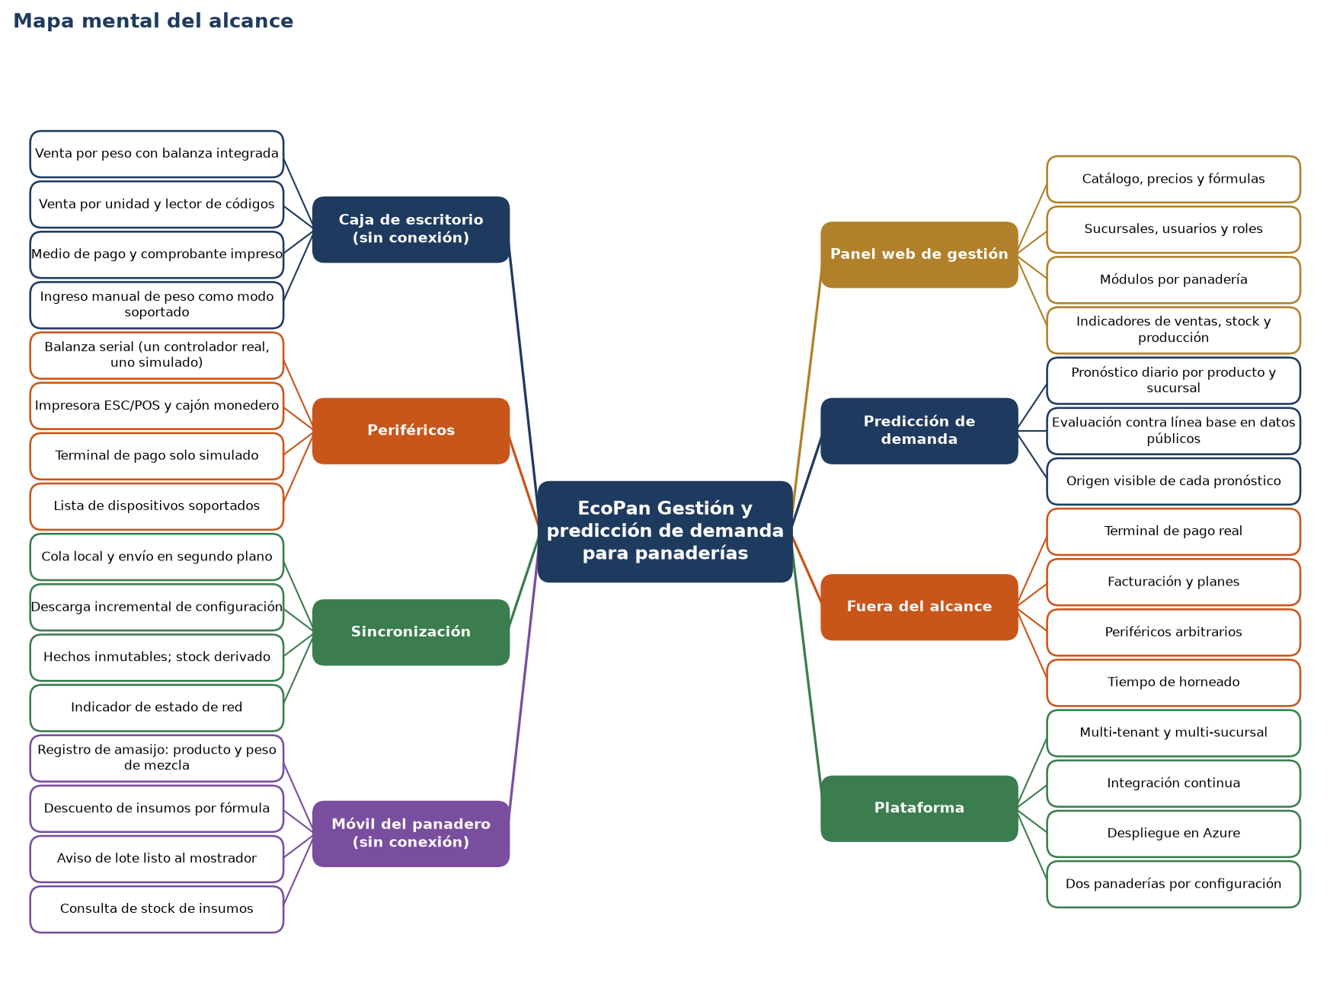
Figura 1. Mapa mental del alcance de EcoPan.

Registro de los interesados del proyecto
Nombre | Puesto / Org. | Ubicación | Rol en el proyecto | Contacto | Requisitos / Expectativas | Fase de mayor interés | Postura | Influencia | Interés
Propietario(a) de Panadería San Manuel | Panadería San Manuel (panadería de referencia) | Cabildo, Región de Valparaíso, Chile | Cliente y usuario clave (panadero y administrador) | Presencial / mensajería | Registrar todas las ventas, coordinar cocina y mostrador, saber cuánto producir cada día. | Sprints 1 a 3 y 6 | Partidario | Alta | Alta
Cajera de Panadería San Manuel | Panadería San Manuel | Local de la panadería, Cabildo | Usuaria final de la caja | Presencial | Una caja rápida que no la detenga cuando se corta la conexión. | Sprints 1 y 2 | Neutral | Media | Alta
Mauricio Figueroa | Docente guía, asignatura Capstone | Sede académica | Patrocinador académico y evaluador | Correo institucional / plataforma | Cumplimiento de la planificación, evidencias de Scrum y rigor técnico. | Todo el proyecto | Partidario | Alta | Alta
Comisión evaluadora | Asignatura Capstone | Sede académica | Evaluación de la defensa final | Presentación final | Solución defendible, evaluación honesta del componente de predicción. | Cierre | Neutral | Alta | Media
Diego Maldonado | Estudiante, equipo EcoPan | Sede académica | Product Owner | Correo / mensajería | Producto valioso y priorizado con la contraparte. | Todo el proyecto | Líder | Alta | Alta
Rodrigo Mancilla | Estudiante, equipo EcoPan | Sede académica | Scrum Master | Correo / mensajería | Proceso cumplido y sin impedimentos sin dueño. | Todo el proyecto | Líder | Media | Alta
Fernando Belmar | Estudiante, equipo EcoPan | Sede académica | Líder técnico y desarrollador | Correo / mensajería | Arquitectura sostenible y riesgos técnicos cerrados temprano. | Sprints 0 a 3 y 7 | Líder | Alta | Alta
Juan Pablo Pérez | Estudiante, equipo EcoPan | Sede académica | Desarrollador y analista de calidad | Correo / mensajería | Historias verificables y pruebas trazables. | Todo el proyecto | Líder | Media | Alta
Proveedor de nube (Azure) | Microsoft Azure, plan educativo | Externo | Infraestructura de despliegue | Portal / soporte | Uso dentro de los créditos del plan educativo. | Sprint 7 | Neutral | Baja | Baja
Clientes de la panadería | Público general | Local de la panadería | Beneficiarios indirectos | No aplica | Atención rápida y comprobante de compra. | Sprints 1 y 2 | Desconocedor | Baja | Baja

Mapa de actores
El mapa ubica a cada interesado según su influencia sobre el proyecto y su interés en él; el cuadrante determina la estrategia de gestión.
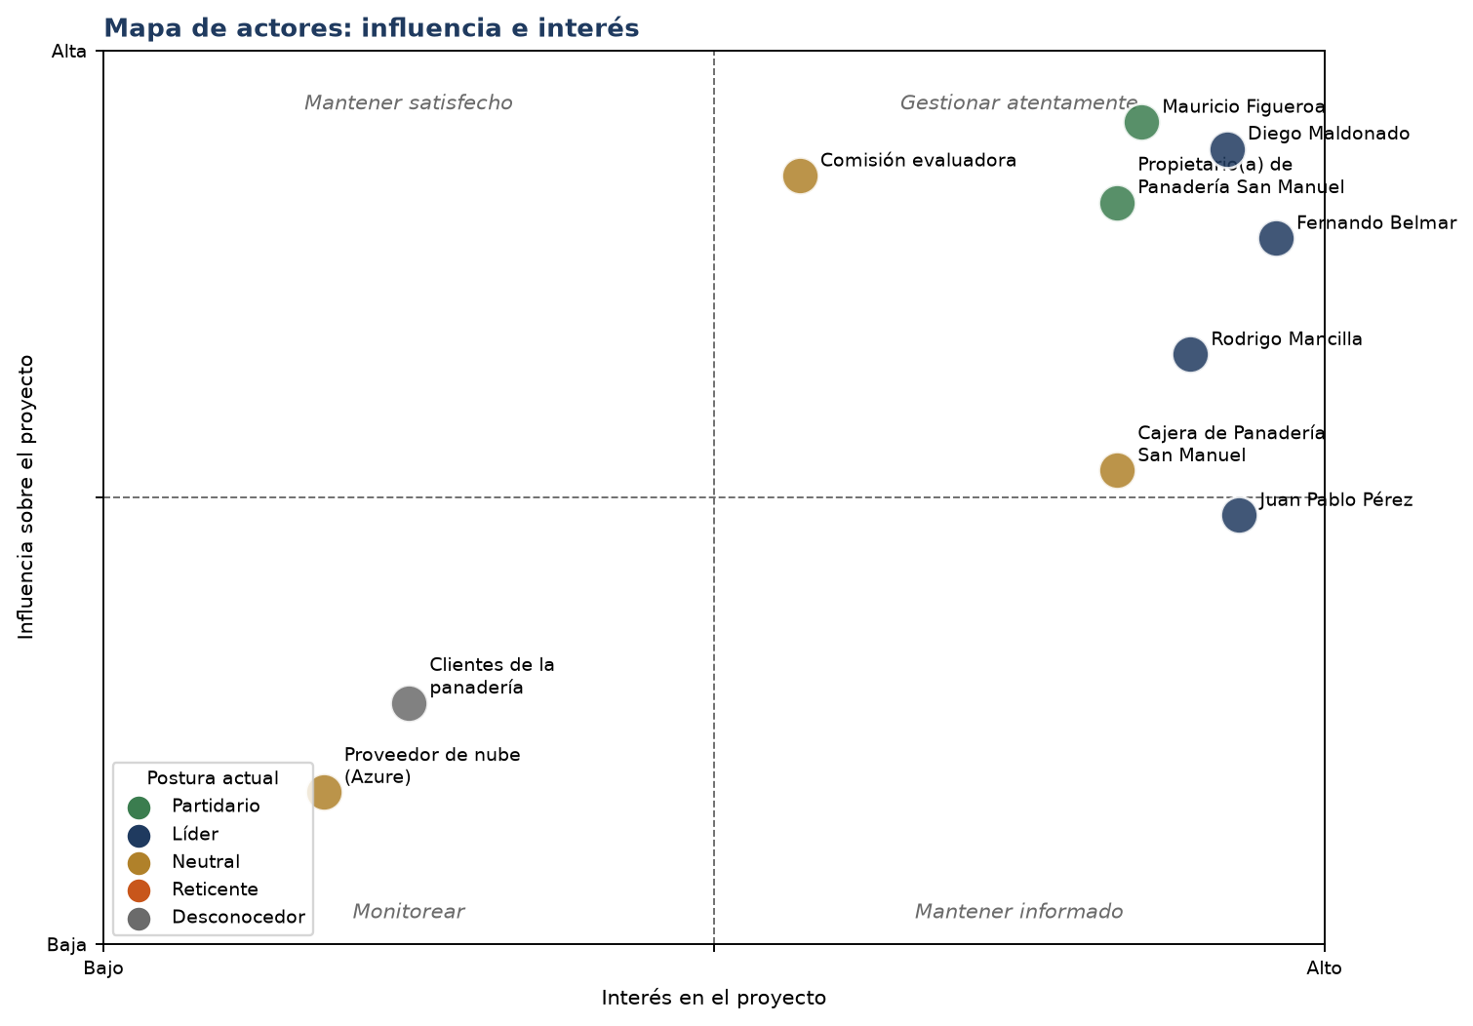
Figura 2. Mapa de actores: matriz de influencia e interés.

Alcance e impacto del proyecto sobre los interesados
Nombre / Grupo / Interesado | Descripción del impacto que significa el proyecto
Propietario(a) de Panadería San Manuel | Cambia la forma de vender: la balanza deja de ser una referencia de precio y pasa a alimentar la caja. Obtiene por primera vez historial de ventas por tipo de pan, inventario de insumos y una proyección de producción.
Cajera de Panadería San Manuel | Reemplaza la etiqueta de la balanza por la selección del producto en pantalla. Recibe avisos de lote listo sin ir a la cocina.
Mauricio Figueroa | Dispone de evidencias por sprint para evaluar el proceso y el producto.
Comisión evaluadora | Recibe una solución con un componente de sistemas verificable y un componente de predicción evaluado en datos reales.
Clientes de la panadería | Atención más rápida y comprobante de compra impreso.

Niveles de participación actuales y deseados para interesados clave
C indica el nivel de participación actual y D el nivel deseado para concluir el proyecto con éxito.
Interesado | Desconocedor | Reticente | Neutral | Partidario | Líder
Propietario(a) de Panadería San Manuel |  |  |  | C | D
Cajera de Panadería San Manuel |  |  | C | D
Mauricio Figueroa |  |  |  | C / D
Comisión evaluadora |  |  | C | D
Proveedor de nube (Azure) |  |  | C / D
Clientes de la panadería | C |  | D

Estrategias para la gestión de los interesados del proyecto
Estrategia | Interesados | Acciones específicas
Gestionar atentamente | Propietario(a) de Panadería San Manuel; Mauricio Figueroa; equipo EcoPan | Participación en cada revisión de sprint; sesiones de validación en el local; acta breve de cada encuentro; evidencias por sprint en el repositorio.
Mantener satisfecho | Comisión evaluadora | Informe final y demostración alineados con los criterios de evaluación; evaluación honesta del componente de predicción; ensayo cronometrado.
Mantener informado | Cajera de Panadería San Manuel | Guía de una página y prueba guiada antes de cada versión que toque la caja; canal directo para reportar problemas.
Monitorear | Proveedor de nube; clientes de la panadería | Control mensual del consumo de créditos; observación del tiempo de atención en el mostrador.

Requerimientos de comunicación con los interesados
Interesado / Nombre | Contenido / Nivel de detalle | Lenguaje / Formato | Motivo de distribución | Impacto esperado en la participación | Plazo / Frecuencia
Propietario(a) de Panadería San Manuel | Demostración del incremento y acuerdos; detalle funcional | Español, demostración en vivo y acta breve | Validar el incremento y recoger prioridades | Pasar de partidario a líder del producto | Cada cierre de sprint (quincenal) y sesiones intermedias según necesidad
Cajera de Panadería San Manuel | Cambios en la pantalla de caja; nivel operativo | Español, guía de una página y prueba guiada | Adopción sin fricción | Pasar de neutral a partidaria | Antes de cada versión que toque la caja
Mauricio Figueroa | Avance del sprint, impedimentos y evidencias; detalle de gestión | Español, actas y planillas en el repositorio | Seguimiento académico | Mantener el respaldo | Semanal (clase) y al cierre de cada sprint
Comisión evaluadora | Informe y presentación final; detalle ejecutivo y técnico | Español académico, informe y demostración | Evaluación final | Comprensión de la propuesta | Cierre del semestre
Equipo EcoPan | Estado diario de tareas e impedimentos; detalle técnico | Español, reunión diaria de 15 minutos y tablero | Coordinación | Foco y transparencia | Diaria

Procedimiento para actualizar y refinar el plan de gestión de los interesados
El Product Owner revisa el registro de interesados y la matriz de participación en cada retrospectiva de sprint (quincenal). Cualquier integrante puede proponer un cambio, que se registra en el historial de versiones de este documento. Un cambio de rol en la contraparte o en el equipo docente obliga a actualizar el registro antes del siguiente sprint.

